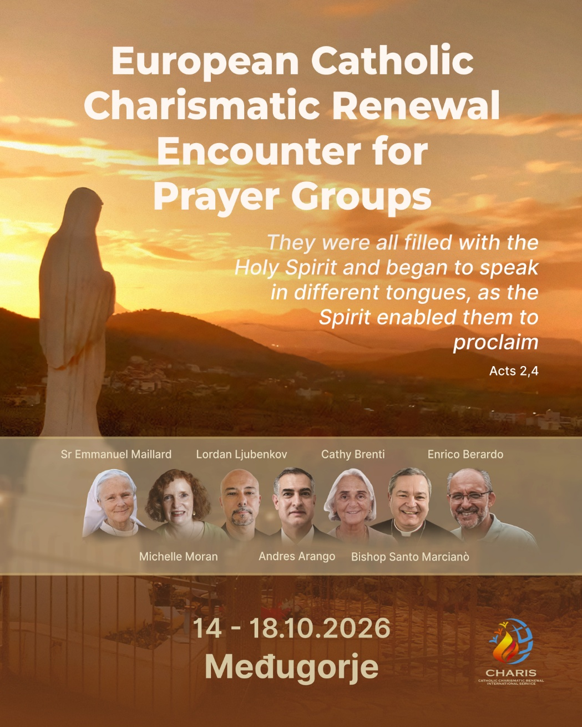

Wiir fahrem mit Felder-Reisen, Mellau.
Abreise 13.10.2026
Rückkehr 19.20.26

Europäisches Treffen der
Charismatischen Erneuerung

Uns erwartet:

- abwechslungsreiches Programm
- internationale Referenten
- Anbetung, Lobpreis, Gottesdienste
- geistliche Tiefe und Gemeinschaft

Preis: Eur 930,- für Fahrt mit VP
inklusive Ticket für die Veranstaltung

Anmeldeschluss ist bereits Mitte April, da die
Plätze beschränkt sind.

Verbindliche Anmeldung: margarethe.salzinger@erneuerung.at
Name ________________________________
Adresse ________________________________
Telefon ________________________________

Eine persönliche Reiseversicherung wird empfohlen.

VERANSTALTER: Charismatische Erneuerung, Vorarlberg

